Cena Toscana


In collaborazione con l'associazione
TOSCANI IN FRIULI VENEZIA GIULIA

nell'ambito dell'evento
“Cividale incontra Cortona”

Venerdì 25 Settembre il Caffè San Marco
propone:

Crostini misti ed affettati Cortonesi

Panzanella

Polletto alla cacciatora

Cantuccini

Con abbinato eccellente vino toscano
delle zone di Arezzo
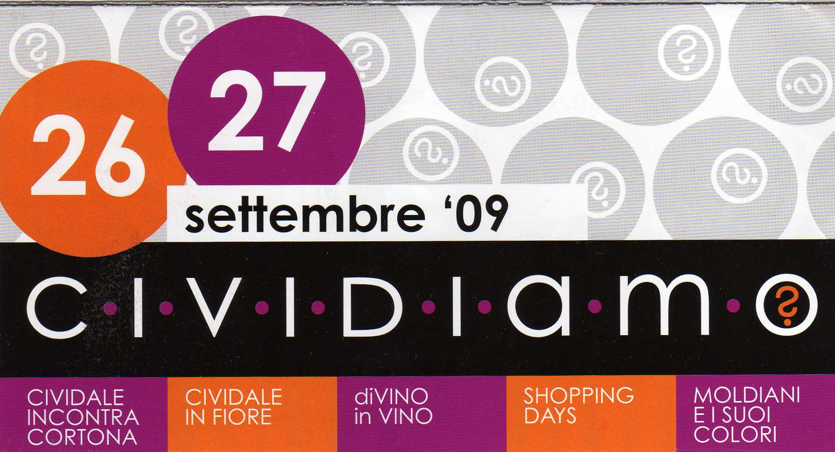

Quota per persona € 20,00 bevande escluse
E' richiesta la prenotazione 0432.731001

